

**Maandag 27 april 2020**

**Noteer je planning in je agenda!**

|  |  |  |  |
| --- | --- | --- | --- |
| **Vak** | **Les** | **Lukte het?**  **Wat moeten we zeker hernemen?** | **Extra oefenen**  [http://t2.gstatic.com/images?q=tbn:5IGOUuStRonJ9M:http://www.ontwerpatelier.nl/digitaleopleidingsschool/binnen/upl_images/docenten/391/computer.jpg](http://images.google.be/imgres?imgurl=http://www.ontwerpatelier.nl/digitaleopleidingsschool/binnen/upl_images/docenten/391/computer.jpg&imgrefurl=http://www.dos-iselinge.nl/kennisomgeving_publicatie?groep_id=391&pub_id=2419&usg=__2wG5fh9hL357LEwfFFcbxGpbumc=&h=356&w=423&sz=61&hl=nl&start=6&tbnid=5IGOUuStRonJ9M:&tbnh=106&tbnw=126&prev=/images?q=computer&gbv=2&hl=nl&sa=G) |
| **[http://t2.gstatic.com/images?q=tbn:9Dliqqgzsq6NDM:http://www.arkorum.be/portaal/ict-lln/images/2lj_re1.gif](http://images.google.be/imgres?imgurl=http://www.arkorum.be/portaal/ict-lln/images/2lj_re1.gif&imgrefurl=http://www.arkorum.be/portaal/ict-lln/rekenen/2lj_rekenen.htm&usg=__Y6sY97NsOg2JnipFqKz84WCS2m4=&h=326&w=373&sz=5&hl=nl&start=10&tbnid=9Dliqqgzsq6NDM:&tbnh=107&tbnw=122&prev=/images?q=rekenoefeningen&gbv=2&hl=nl&sa=G) Wiskunde** | Blok 6 les 9: Romeinse Cijfers |  | Scoodle |
| **[http://t0.gstatic.com/images?q=tbn:BMQoNX14z8afTM:http://lw2.easy-site.nl/SophiaSt_C01/UploadData/images/80/0/fotoboek_08-09/mbA/boeken.gif](http://images.google.be/imgres?imgurl=http://lw2.easy-site.nl/SophiaSt_C01/UploadData/images/80/0/fotoboek_08-09/mbA/boeken.gif&imgrefurl=http://lw2.easy-site.nl/SophiaSt_C01/default.asp?comid=80&modid=1986&itemid=0&time=981&usg=__5VTM7zThmtCtaGCG_AerOMHjtWY=&h=354&w=406&sz=9&hl=nl&start=6&tbnid=BMQoNX14z8afTM:&tbnh=108&tbnw=124&prev=/images?q=boeken&gbv=2&hl=nl&sa=G)** **Taal** | Thema 9 les 5: Kampioen |  |  |
| [http://t0.gstatic.com/images?q=tbn:vH3Q5SZ90CubzM:http://www.tjardaontwerpt.nl/images/portfolio/trouwkaarten/trouwkaart_wereldbol.jpg](http://images.google.be/imgres?imgurl=http://www.tjardaontwerpt.nl/images/portfolio/trouwkaarten/trouwkaart_wereldbol.jpg&imgrefurl=http://www.tjardaontwerpt.nl/images/portfolio/trouwkaarten/trouwkaart%20wereldbol.htm&usg=__kvqdyr17GmqtXS2PcLgLxdS3CdI=&h=500&w=500&sz=113&hl=nl&start=8&tbnid=vH3Q5SZ90CubzM:&tbnh=130&tbnw=130&prev=/images?q=wereldbol&gbv=2&hl=nl&sa=G)  **WO** | Thema 5 bekend in het verleden les 6 Nieuwe tijden deel 2 (1800-1945) |  |  |
| **Frans** | Herhaling Contact 9 -> Contact 12: vocabulaire |  | Kweetet oefeningen van vorige week afwerken |
|  |  |  |  |

**Zijn jullie klaar voor de nieuwe week? Goed zo… zet jullie maar schrap…**

**Veel succes!**

**Wiskunde Blok 6 les 9: De Romeinse cijfers**

Neem jullie werkboek p. 39 – 42 klaar

We kunnen reeds getallen met Romeinse cijfers lezen alsook deze getallen omzetten in Arabische cijfers.

**Stap 1:**

Bekijk volgende powerpoint. Deze powerpoint zal je helpen om de komende oefeningen te begrijpen. Let op! Om de powerpoint en de filmpjes te bekijken op deze powerpoint, moet klikken op de afbeeldingen of op de link.

<https://www.dropbox.com/s/z5gh7wptzk709sa/Romeinse%20cijfers.pptx?dl=0>

(Dit filmpje kunnen jullie openen door de toets ctrl ingedrukt te houden terwijl jullie met jullie muiscursor klikken op de link.)

**Stap 2:**

Lees en bekijk het onthoudkader p. 39

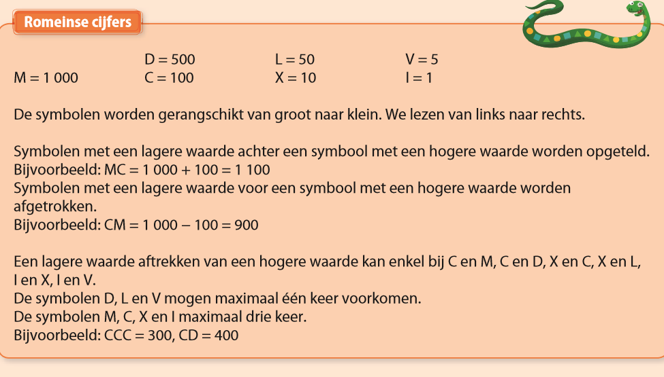

Het is belangrijk dat je de betekenis van de letters en de regels uit het hoofd kent.

**Nog wat extra uitleg:**

Hier heb je wat extra uitleg over de Romeinse cijfers. Lees deze nog eens goed door of houd deze regels bij de hand. Ze gaan je zeker helpen bij het maken van de oefeningen.

**Romeinse Cijfers**

Romeinse cijfers: I V X L C D M

Arabische cijfers: 1 5 10 50 100 500 1000

**Regels**

1. In een getal moet je de waarden optellen

Bv: VI = 5 + 1 = 6 XV = 10 + 5 = 15

CX = 100 + 10 = 110 MD = 1000 + 500 = 1500

2. I X C M komen **hoogstens** 3 keer voor in een getal

Bv: CCCXXXV = 300 + 30 + 5 = 335

MCCCIII = 1000 + 300 + 3 = 1303

3. I X C mag je slechts 1 keer aftrekken als het **links** van een groter symbool staat

Bv: IV = 5 – 1 = 4 IX = 10 – 1 = 9

XL = 50 – 10 = 40 CD = 500 – 100 = 400

4. V L D mag maar 1 keer in een getal voorkomen en mag je **nooit** aftrekken

Logisch:

VV kan niet want 10 🡪 X

5. I mag je enkel aftrekken van V en X -> I mag je enkel links gebruiken van V en X

X mag je enkel aftrekken van L en C

C mag je enkel aftrekken van D en M

Dit geeft volgende **vaste waarden**:

IV = 4 XL = 40 CD = 400

IX = 9 XC = 90 CM = 900

Voorbeeld:

999 = 900 +90 +9 +> CDXCIX

**Stap 3:**

Maak oefening 1 tot en met oefening 6. Wanneer je een oefening niet begrijpt, grijp dan zeker en vast nog eens terug naar de powerpoint met het instructiefilmpje, de kader en de extra uitleg.

Nog steeds problemen met de oefeningen? Noteer zeker in de kader wat we moeten hernemen.

**Stap 4:**

Verbeter alle oefeningen aan de hand van de correctiesleutel.

**Stap 5**

Vul je evaluatie in in rooster. Denk ook aan je agenda!

|  |
| --- |
| **Taal: Thema 9 les 5: Kampioen** |

**Stap 1:**

Volgend instructiefilmpje legt jullie stap voor stap uit hoe we deze les gaan aanpakken. Luister goed naar de opgave en gebruik voldoende de start en de pauzeknop. Zo kun je jezelf de nodige tijd geven om de oefeningen te maken.   
  
**Let op!** In dit filmpje wordt ook steeds de verbetersleutel aangereikt. Stop dus tijdig het filmpje wanneer je aan je oefeningen moet werken. We leren namelijk niets bij als we gewoon de juiste antwoorden overschrijven! (De correctiesleutel staat ook op het apart document.)

Ook hier maak je tijdig gebruik van de start en pauzeknop. Zo heb je ook hier de nodige tijd om alles correct te verbeteren.

**Open hier het filmpje.**

* <https://www.youtube.com/watch?v=5j-gV2ZhXh0&feature=youtu.be&fbclid=IwAR19ypa-1K84d8nMadYVo4cN2Nk4cjg9_7c8qAODTmU0QlnuOmpMsnKClEY>

(Dit filmpje kunnen jullie openen door de toets ctrl ingedrukt te houden terwijl jullie met jullie muiscursor klikken op de link.)

|  |
| --- |
| **Mundo thema 5 les 6: Nieuwe tijden deel 2 (van 1800->1945/ De grote verandering** |

Spreekopdracht achteraf: Voorstelling BV:

1.Napoleon: door Ward

2.Leopold I: Alex

3. Leopold II: Ilana

4. Albert I: lucas

Vandaag gaan we verder met **les 6 ‘De grote verandering’**.

Hoe gaan we te werk?

0 Lees in je leerboek WO de inleidende tekst p 61-62

0 Zoek woorden op die je niet begrijpt.

* Open de powerpoint via de volgende link:
* <https://www.dropbox.com/s/054wi6wamgfku8k/Mundo%206de%20thema%205%20les%206%20Nieuwste%20tijd.pptx?dl=0>

(deze link kun je terug openen door de ctrl toets ingedrukt te houden terwijl je met de cursor van de muis op de link klikt, let op! in deze powerpoint staan ook enkele filmpjes. deze filmpjes open je door telkens op het woord film te klikken.

0 Vul nu je werkkatern in p 11 en 12

0 Verbeter/ vul aan aan de hand van de correctiesleutel.

0 Kijk naar je toetswijzer. Wat moet ik kennen/kunnen na deze les?

0 Maak een lijst aan met woorden die je moet kennen.

0 Studeer je les aan de hand van je toetswijzer.

|  |
| --- |
| **Herhaling Contact 9 -> Contact 12: vocabulaire** |

Vandaag starten we met de herhalingsoefeningen over de woordenschat (vocabulaire) van contact 9 tot en met contact 12.   
  
Tip! Ga zeker terugkijken naar de vorige contacten als je problemen hebt tijdens het maken van de oefeningen.

**Neem je werkboek erbij p 55**

**Oefening 1:**

Kopieer de zinnen die zijn opgegeven

**Oefening 2:**

Open de onderstaande link.

* Luister naar het fragment en verbind de juiste namen met de juiste prenten.
* Vul de hoeveelheden per week aan
* schrijf de juiste letter onder het juiste cijfer

<https://www.dropbox.com/s/rfk4nddrdhg5lm9/C9-12_Herhaling.mp3?dl=0>

(Dit filmpje kunnen jullie openen door de toets ctrl ingedrukt te houden terwijl jullie met jullie muiscursor klikken op de link.)

**Oefening 3**

Schrijf de woorden op de juiste plaats.

**Oefening 4**

Schrijf de juiste uitdrukkingen op de juiste plaats. Let op hoofdletters en leestekens.

**Oefening 5**

Rangschik de zinnen volgens de juiste volgorde. Wat doe je eerst? En wat erna. Kijk goed naar de zinnen, sommige woorden kunnen je goed op weg helpen. Let op hoofdletters en leestekens!

**Verbeter nu alle oefeningen aan de hand van de correctiesleutel.**

Bij ‘overschrijf’oefeningen is iedere fout = oefening (zin) volledig fout.

Denk dus aan hoofdletters en leestekens en… schrijf netjes!